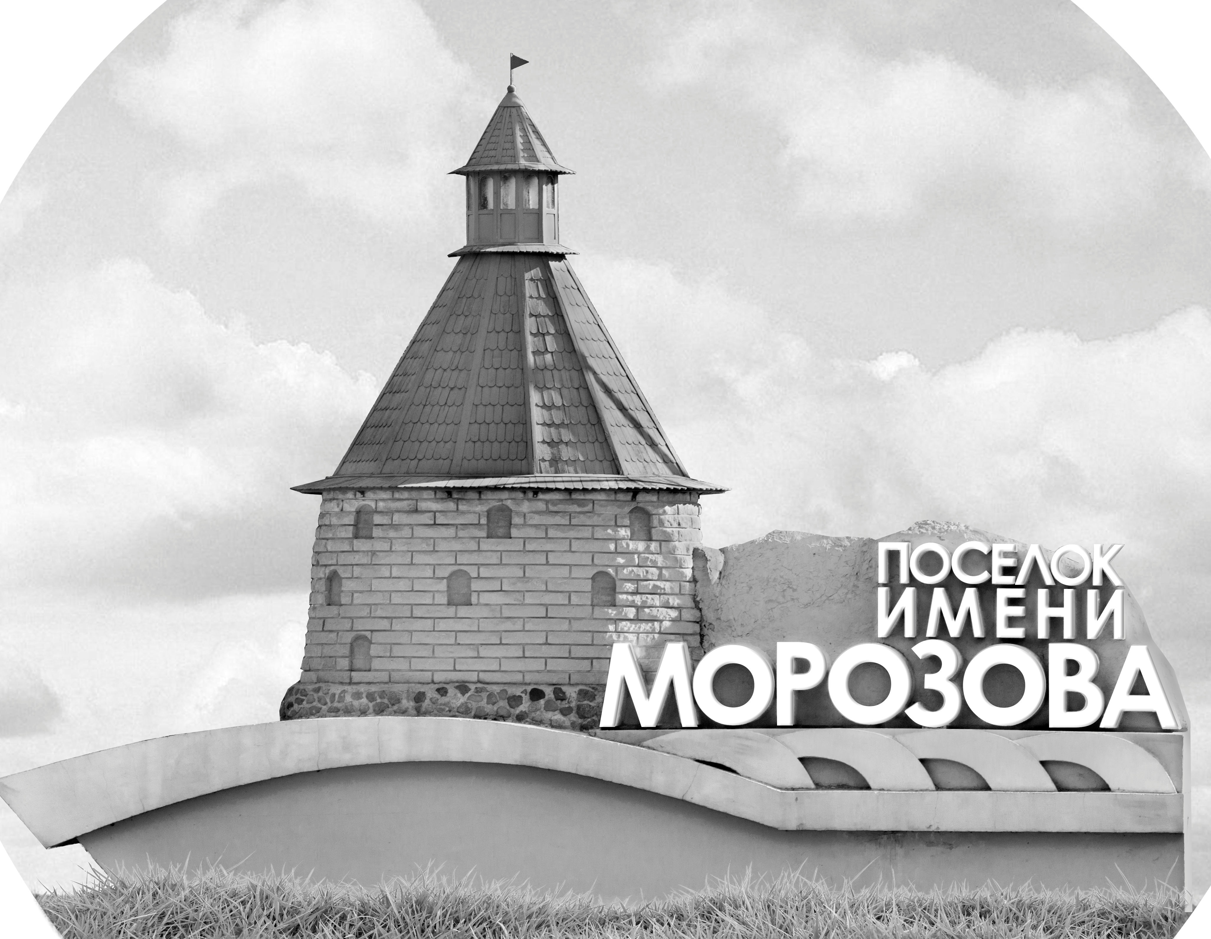 | ОФИЦИАЛЬНЫЙ ПРОТОКОЛ МАТЧА | Год рождения/Дивизион
 |  | 2009
1
Соревнование | Кубок ЛАДОГИ |  |  | Дата | 02.02.2019 | Игра № | 10
Место проведения | ЛЕНИНГРАДСКАЯ ОБЛАСТЬ | Арена | «ХОРС» | Время | 16-15 | Зрители | 100

«A» «СКА-Варяги» Ленинградская область |  |  |  |  |  | Взятие ворот |  |  |  |  |  |  | Удаления
№ | Фамилия Имя |  | (К/А) | Поз. | Игр. | # | Время |  | Г | А 1 | А 2 | ИС | Время |  | № | Мин | Нарушение | Начало |  | Оконч.
30 | Стафеев Игорь |  |  | В | Нет | 1 | 17 | 155 | 23 |  |  |  | 13 | 06 | 21 | 2 | ПОДН | 13 | 06 | 15 | 06
60 | Кузнецов Артём |  |  | В | Да | 2 | 26 | 53 | 77 | 66 | 13 |  | 23 | 41 | 73 | 2 | ПОДН | 23 | 41 | 25 | 41
4 | Болмат Константин |  |  | Н | Да | 3 | 28 | 22 | 55 | 33 |  |  | 34 | 20 | 4 | 2 | ВП-КЛ | 34 | 20 | 36 | 20
10 | Сальник Максим |  |  | Н | Да | 4 | 29 | 10 | 77 |  |  |  | 36 | 30 | К | 2 | ЧС-СТ | 36 | 30 | 38 | 30
13 | Катеев Тимур |  |  | Н | Да | 5 | 36 | 42 | 78 | 55 |  | -1
14 | Баскаков Даниил |  |  | З | Да | 6 | 38 | 17 | 13 | 55 |  | -1
17 | Сидоров Дмитрий |  |  | Н | Да | 7 | 39 | 34 | 77
19 | Андреев Тимофей |  |  | З | Да
21 | Шальнев Даниил |  |  | З | Да
23 | Шарапов Ярослав |  |  | Н | Да
26 | Шестаков Богдан |  |  | З | Да
33 | Долгоруков Егор |  | К | Н | Да
43 | Тимофеев Илья |  |  | Н | Да
55 | Кулага Тимофей |  |  | З | Да
66 | Семёнов Денис |  |  | Н | Да
71 | Коркишко Арсений |  | А | З | Да
72 | Пудичев Макар |  |  | З | Да
73 | Батищев Яков |  |  | Н | Да
77 | Митрофанов Александр* |  |  | Н | Да
78 | Налбандян Руслан |  | А | Н | Да
Главный тренер |  | Зимин Денис |  |  |  | Тренер |  |  |  |  |  |  |  |  |  |  | подпись | ‌

«Б» «СКА-Серебряные львы» Санкт-Петербург |  |  |  |  |  | Взятие ворот |  |  |  |  |  |  | Удаления
№ | Фамилия Имя |  | (К/А) | Поз. | Игр. | # | Время |  | Г | А 1 | А 2 | ИС | Время |  | № | Мин | Нарушение |  | Начало |  | Оконч.
1 | Соколов Марк * |  |  | В | Да | 1 | 27 | 26 | 6 |  |  |  | 30 | 18 | 90 | 2 | ГРУБ |  | 30 | 18 | 323 | 18
5 | Лозовой Дмитрий |  |  | Н | Да
6 | Михайлов Иван |  |  | Н | Да
7 | Кружков Иван |  | К | Н | Да
8 | Тоскин Егор |  |  | Н | Да
9 | Сакс Даниил |  |  | Н | Да
11 | Викторов Дмитрий |  |  | З | Да
22 | Щербак Даниил |  |  | Н | Да
23 | Талья Иван |  |  | З | Да
33 | Супрун Тимофей |  |  | Н | Да
34 | Подгурский Филипп |  |  | Н | Да
45 | Шифоростов Глеб |  |  | Н | Да
58 | Сергеев Иван |  |  | З | Да
85 | Лебедев Матвей |  |  | Н | Да
90 | Куликов Роман |  |  | З | Да
92 | Лапин Илья |  |  | Н | Да
Главный тренер |  | Митрофанов Максим |  |  |  | Тренер |  |  |  |  |  |  |  |  |  |  | подпись | ‌

Послематчевые броски |  |  |  |  | Игра вратарей |  |  |  | По периодам |  | 1 | 2 | 3 | ОТ | ПБ | Общ. | Время игры
«А» | «Б» | Вр «А» | Вр «Б» | Счет | Время |  | «А» | «Б» | Взятие ворот | «А» | 0 | 4 | 3 |  |  | 7 | Начало | 16 | 21
 |  |  |  |  | ‌0 | 00‌ | 60 | 1 |  | «Б» | 0 | 1 | 0 |  |  | 1 | Окончание | 17 | 32
 |  |  |  |  | 45 | 00 | 60 | 1 | Штрафное время | «А» | 2 | 2 | 4 |  |  | 8 | Тайм-аут «А»
 |  |  |  |  |  |  |  |  |  | «Б» |  |  | 2 |  |  | 2 | Тайм-аут «Б»
 |  |  |  |  |  |  |  |  | Броски по воротам | «А»
 |  |  |  |  |  |  |  |  |  | «Б» |  |  |  |  |  |  | ‌
 |  |  |  |  |  |  |  |  | Судьи при оштрафованных игроках | ‌ |  |  |  | Судья времени игры
 |  |  |  |  |  |  |  |  |  | ‌ |  |  |  | Секретарь
‌ | ‌ | ‌ | ‌ | ‌ | ‌ | ‌ | ‌ | ‌ | ‌Информатор | ‌ |  |  |  | подпись  ‌

Главный судья |  | Лучшие игроки матча | «СКА-Варяги» | Митрофанов Александр № 77
Главный судья |  |  | «СКА-Серебряные львы» | Соколов Марк № 1
подписи |  | Инспектор | ‌ | Замечания на обороте | Да | Нет

